广东省美丽农村路建设导则

（试行）

广东省交通运输厅发布
前 言
为深入贯彻落实国务院办公厅《关于深化农村公路管理养护体制改革的意见》（国办发〔2019〕45号）、交通运输部等八部委《关于推动“四好农村路”高质量发展的指导意见》（交公路发〔2019〕96号）、交通运输部 财政部 农业农村部 国家乡村振兴局《关于深化“四好农村路”示范创建工作的意见》（交公路发〔2021〕48号）、交通运输部办公厅《美丽农村路建设指南（征求意见稿）》的要求，更好地推进“四好农村路”高质量发展，推动全域美丽农村路建设，广东省交通运输厅组织编制了《广东省美丽农村路建设导则》（以下简称“导则”），旨在为各地打造独具特色的美丽农村路提供技术支撑。
本导则编制的基本思路是：结合广东省农村公路发展实际和地方特色，针对珠三角、粤东、粤西、粤北等不同地区特点，选取部分典型市县开展调研，在总结多地美丽农村路建设成果和经验的基础上，明确编制目的、发展目标、适用范围、定义、基本原则和规划设计理念，系统提出创建标准和满足主体工程、管理养护、安全品质、景观生态和服务设施等方面的具体要求，为建设具有广东特色的美丽农村路指引方向。
本导则共分为10章。1 总则，2 规范性引用文件，3 基本要求，4 工程技术，5 管理养护，6 安全品质，7 景观生态，8 服务设施，9 公路文化，10 融合发展；本导则适用于广东省美丽农村路的规划、设计、建设、管理、养护和运营工作。
各单位在使用过程中，若发现问题或提出意见、建议，希望及时反馈至广东省公路事务中心（地址：广州市越秀区环市东路428号，邮编510000），以便修订时参考。
主编单位： 广东省交通运输厅
广东省公路事务中心
华设设计集团股份有限公司
广东省交通运输规划研究中心
主要调研县级单位：佛山市高明区 河源市龙川县
梅州市兴宁市 惠州市惠城区
汕尾市陆丰市 中山市阜沙镇
阳江市阳春市 肇庆市广宁县
主要编审人员：贾绍明 李卫国 张钱松 王 璜 伍 文
刘名刚 马召辉 赖香忠 杨 怿 陈光林
李 麒 曹 勇 郝国郡 李凌峰 张 龙
主要编写人员：林 飞 蓝慧敏 顾承杰 芮一鸣 姚 岢
曹 丹 陈 红 王 彬 李晓路 聂正英
徐其昌 庞 云 郝光宇 童 飞 王修焱
王彦君 张子辉 孔庆峰 高 磊 樊奕舒
朱超宝 史林研

目录
1 总则 1
1.1目的 1
1.2发展目标 1
1.3适用范围 2
2 规范性引用文件 3
3 基本要求 5
3.1定义 5
3.2基本原则 5
3.3特色定位 7
3.4规划设计理念 7
3.5创建标准 9
4 工程技术 13
4.1一般规定 13
4.2技术等级 13
4.3路线 14
4.4路基 14
4.5路面 15
4.6桥梁、涵洞、隧道 16
4.7排水设施 17
4.8路线交叉 17
5 管理养护 19
5.1一般规定 19
5.2建设管理 19
5.3机构人员 19
5.4养护作业 20
5.5养护资金 21
5.6路域环境 21
5.7路长制 22
6 安全品质 23
6.1一般规定 23
6.2安全设施 23
6.3运营安全 24
6.4应急保障 24
7 景观生态 26
7.1一般规定 26
7.2自然景观 27
7.3人文景观 31
7.4路域景观 34
7.5绿色技术 38
8 服务设施 40
8.1一般规定 40
8.2服务设施 40
8.3慢行系统 43
8.4导游导览系统 43
8.5运输服务设施 45
9 公路文化 47
9.1一般规定 47
9.2农路品牌 47
9.3农路文化 47
9.4特色民俗 48
10 融合发展 49
10.1一般规定 49
10.2农村公路+产业 49
10.3农村公路+旅游 50
10.4农村公路+生态 50
10.5农村公路+其他 51

1 总则

1.1目的
为深入贯彻落实习近平总书记关于“四好农村路”重要指示精神，按照全省乡村振兴、交通强国、美丽广东等战略和省委、省政府“1+1+9”工作部署要求，以满足人民群众日益增长的美好生活需要为根本目的，以推动“四好农村路”高质量发展为主题，推动美丽农村路建设，健全完善“四好农村路”高质量发展体系，为加快融入“一核一带一区”区域发展格局，推进城乡融合发展，落实生态文明要求，服务美丽乡村建设，全面实施乡村振兴战略，深入推进交通强国建设，巩固拓展脱贫攻坚成果和加快农业农村现代化提供坚实的交通运输保障。
为规范和指导广东省美丽农村路建设，支撑引领农村产业体系和生态宜居美丽乡村建设，在总结各地美丽农村路建设成果和经验的基础上，结合广东省地域和人文环境特点，制定本导则。旨在推广美丽农村路建设、管理、养护、运营典型经验，指导地方把握“四好农村路”高质量发展方向，为各地打造独具特色的美丽农村路提供技术支撑。

1.2发展目标
坚持以习近平新时代中国特色社会主义思想为指导，以满足人民群众对美好生活的向往为着力点，结合农村人居环境整治和美丽乡村建设，全面建设美丽农村路，统筹推动美丽农村路建管养运协调发展、可持续发展，形成美丽农村路与产业经济、人居环境、乡村文化、生态文明相融合的发展体系，适应新型城镇化、乡村振兴战略和农村农业现代化要求。到2022年，全省实现县县（区、市）都有宜居宜业宜游的美丽农村路。到2025年，实现镇镇（乡）都有美丽农村路。

1.3适用范围
本导则适用于广东省所有农村公路的规划、设计、建设、管理、养护和运营工作。结合广东省不同区域特色，如地形地貌、历史文化、风土人情、资源禀赋、经济产业等，打造多彩粤路，规定了美丽农村路建设的基本要求以及工程技术、管理养护、安全品质、景观生态、服务设施、公路文化、融合发展等7个方面的相关要求。

2 规范性引用文件
下列文件对于本文件应用是必不可少的。凡是注日期的引用文件，仅所注日期的版本适用于本文件。凡是不注日期的引用文件，其最新版本（包括所有修改单）适用于本文件。
GB 5768 道路交通标志和标线
JTG B01 公路工程技术标准
JTG B04 公路环境保护设计规范
JTG B05 公路项目安全性评价规范
JTG D20 公路路线设计规范
JTG D30 公路路基设计规范
JTG/T D33 公路排水设计规范
JTG D40 公路水泥混凝土路面设计规范
JTG D50 公路沥青路面设计规范
JTG D60 公路桥涵设计通用规范
JTG 3363 公路桥涵地基与基础设计规范
JTG D81 公路交通安全设施设计规范
JTG/T D81 公路交通安全设施设计细则
JTG F80/1 公路工程质量检验评定标准
JTG H10 公路养护技术规范
JTG 5120 公路桥涵养护规范
JTG H30 公路养护安全作业规程
JTG 2111 小交通量农村公路工程技术标准
JTG/T 3311 小交通量农村公路工程设计规范
JTG/T 3360-03 公路桥梁景观设计规范
JTG 3370 公路隧道设计规范
JTG/T 5190 农村公路养护技术规范
JTG/T 5640 农村公路养护预算编制办法

3 基本要求

3.1定义
美丽农村路由“四好农村路”新改建工程和农村公路养护工程共同构成，是指以“实、安、绿、美、融”为核心，主体工程优质、安全耐久牢固、管养机制健全、路域环境和谐、服务配套完善、绿色生态环保、主题特色鲜明、文化氛围浓厚、融合发展新颖、群众获得感突出的高质量“四好农村路”。
建设美丽农村路资金由“四好农村路”新改建资金和农村公路养护资金共同构成。

3.2基本原则
1、坚持政府主导、多方参与
充分发挥各级政府主导作用，切实履行政策引导、资金投入、监督考核等工作职责。积极构建多方参与平台，集聚政府与社会的力量共同参与建设与管理，鼓励和动员社会各界参与和支持美丽农村路建设，发挥美丽农村路社会影响的长期效应，促进可持续发展。
2、坚持统筹实施、示范引领
坚持系统观念，科学把握，注重规划设计先行，将美丽农村路纳入区域路网总体规划中，统筹发展、分步实施、分区施策、全面提升，鼓励统一设计、统一施工，协调建、管、养、运全过程，降低全寿命周期成本。通过典型示范项目带头引领，以点促面，发挥美丽农村路的示范引领作用。
3、坚持服务导向、因地制宜
坚持持续改善农村生产、生活条件、路域生态的实际需求，完善综合场站、服务站、停车点（区）、观景点等沿线设施，积极拓展农村公路服务功能。以满足农民群众日益增长的美好生活需要为目标，综合考虑建设、管理、养护和后期运营，因地制宜，灵活选用技术指标，合理配置设施数量、规模和服务范围，科学确定实施方案，提升美丽农村路服务品质。统筹考虑珠三角、粤东粤西、粤北区域发展差异，科学制定发展目标任务，突出重点、分类指导、精准施策，充分发挥经济发达地区的引领带动作用，加大对革命老区、原中央苏区和经济薄弱地区的支持力度。
4、坚持创新驱动、融合发展
坚持新发展理念，改革引领，创新驱动，大力推进理念创新、技术创新、管理创新和制度创新，推动新技术应用、新业态成长。实施“农村公路+”，促进农村公路与产业、旅游、生态、文化等融合发展，为美丽农村路建设注入强大活力。
5、坚持安全生态、绿色智慧
坚持保护优先的原则，践行“绿水青山就是金山银山”理念，以建设生态宜居宜业美丽乡村为导向，注重生态系统保护和资源的合理、有效利用，实现与乡村人文、自然环境的和谐统一，推进农村公路绿色低碳发展。坚持生命至上、安全第一，提高农村公路科技水平、文化内涵、绿色含量，提升安全和智慧水平，切实加强农村公路安全发展和应急保障能力建设。

3.3特色定位
综合分析区域禀赋，明确道路特色主题和品牌等，主要包括：
1、地区总体概况：区位条件、经济社会发展现状、乡镇发展现状、地区性质和发展定位等；
2、地方特色：自然资源、生态环境、历史人文和风土人情等；
3、镇村发展情况：城镇体系和空间发展现状、区域总体规划和村庄规划等；
4、产业发展情况：产业发展现状及规划等；
5、交通运输发展情况：综合交通运输发展现状及规划、农村公路发展现状及规划等。

3.4规划设计理念
3.4.1秉承乡村振兴交通先行的理念，立足当前，着眼未来，高起点规划、高标准设计，推动美丽农村路高质量发展。推进“多规合一”，做好与经济社会、文化旅游、土地利用、生态环境、现代农业等规划相协调，把美丽农村路建设与美丽乡村建设、产业发展、旅游开发、乡村公交体系建设、地质灾害防治等工作同步谋划、一体推进。
3.4.2合理协调布局，促进融合发展。根据广东省区域经济发展不均衡的特点，结合区位条件、经济发展现状及优势，研究建立旅游、产业、交通规划新机制，形成融合联动发展新模式。
3.4.3优化路网结构，畅通微循环，根据美丽农村路的功能、特色类型及其在路网中的作用进行总体规划，围绕农村群众的生活需求，强化与主干道的衔接，做好与进村入户道路联通，串点成线，连线成环成网，实现综合协调发展，提升路网整体效率，发挥整体效益。
3.4.4坚持服务节点通达，以畅通生产资源要素流动为着力点，连通产业园区、风景名胜区、物流园区等产业、旅游、交通类节点，积极支持服务特色农业基地、康养基地、乡村旅游景点、特色小镇、传统村落等，助推路衍经济多维度发展。
3.4.5助力建设精美农村，围绕美丽圩镇、美丽庭院、“四沿”区域美丽乡村风貌带和“四小园”建设，推进路域环境整治，将美丽农村路与美丽乡村建设和生态治理相结合，支撑美丽乡村建设和农村人居环境改善。
3.4.6突出“乡土意识”，体现“乡土味、乡风情”，将乡土特色结合美学价值带入到美丽农村路的建设当中，注重乡土氛围、整体风貌、区域生态的保护，涉及的材料、资源尽量乡土化、可循环利用。
3.4.7本着一切为乡村发展做好服务的理念，设计应充分考虑乡村产业发展需求，考虑农业园区、乡村旅游客货运的需要，选择合适的技术等级，完善服务设施，积极拓展美丽农村路服务功能。
3.4.8在建设过程中重视资源的重复利用，节约集约利用资源，减少环境资源的压力，减少土地的占用，做好生态环境与文物、古树、珍稀动植物、农田、生态保护区等的保护，处理好保护与发展的关系。
3.4.9美丽农村路建设应符合安全性、人性化的基本要求，牢固树立“以人为本、安全第一”的理念，并为乘客带来舒适感和安全感。
3.4.10美丽农村路在设计、建设、运营等阶段都应注重环境保护、节能高效、减排降噪。充分考虑美丽农村路的可持续发展，树立全寿命周期成本的理念，遵循经济性，注重兼顾后续管养的低成本和持续性，延长使用寿命。

3.5创建标准
3.5.1一般规定
1、美丽农村路建设应坚持“实、安、绿、美、融”，以实现主体工程优质、安全耐久牢固、管养机制健全、路域环境和谐、服务配套完善、绿色生态环保、主题特色鲜明、文化氛围浓厚、融合发展新颖、农民群众获得感突出为目标。
2、美丽农村路总长度应具备一定规模，持续长度原则上不低于5公里，且主线及支线发挥作用具有整体性、一致性。无断头路，推进成环成网。
3、美丽农村路应符合“四好农村路”建设要求，在“建好、管好、护好、运营好”四方面各项指标均符合部省要求。
4、近五年无重大安全隐患且未发生因公路设施缺失而导致的重大及以上交通安全责任事故或工程质量事故。
3.5.2主体工程优质
坚持质量第一原则，根据自然环境、经济条件、环保要求、交通特性等特点，合理选用技术标准，择优灵活运用技术指标，技术等级应达到双车道四级及以上公路。充分考虑发展需求，可适当提高建设标准，打造高标准、高品质的农村公路。
3.5.3安全耐久牢固
按照国家、行业及地方现行相关规范建设标准，合理设置交通安全设施。提高农村公路安全防护工程设计的科学性、合理性及经济性，提升农村公路桥梁的安全耐久水平，有效保障农村公路交通安全。
3.5.4管养机制健全
管理体制机制完善，明确农村公路管养机构和人员。日常养护和养护工程措施到位，养护经费落实到位，保持精细化、常态化的管理养护；全面推行农村公路“路长制”。
3.5.5路域环境和谐
按照“三清三拆三整治”要求，深入开展“洁化、绿化、美化”和“五美”行动，保持路域环境常年整洁，有条件路段全部实现路田分家、路宅分家。应注重路域环境的整体优化，采用“露、引、借、障、保”等手法营造和谐的路外远近景。
3.5.6服务配套完善
统筹乡村布局，合理设置沿线服务、镇村公交运营、物流等设施；充分利用现有的社会资源，实现服务设施共享和资源的集约利用。
3.5.7绿色生态环保
牢固树立和践行绿色发展理念，保护和修复原有生态功能，强化节约集约利用资源。宜绿化路段绿化率应达到100%，宜优先选用当地乡土植物进行自然式栽植。积极推广应用节能技术和清洁能源，加强原有旧料的循环利用。保护农村公路沿线自然景观，通过合理的环境景观设计，使公路成为自然景观的亮点，促进路景融合。
3.5.8主题特色鲜明
结合本区域特色，如地形地貌、历史文化、风土人情、资源禀赋、经济产业等，因地制宜打造，实现“一路一品”。突出展现乡土特色，保护并利用原有优质乡土景观，体现农村特色，发挥乡土文化价值。
3.5.9文化氛围浓厚
重视农村公路文化的建设，紧紧围绕广府、潮汕、客家等文化，在管理中渗透文化，在行业内繁荣文化，在创建中展示文化，建立农村公路文化品牌，同时做好与公路沿线历史文化（含红色文化）和人文风俗相适应。
3.5.10融合发展新颖
推广采用“农村公路+”发展模式，与当地特色产业、生态旅游、历史人文、电商物流等融合发展，助推路衍经济多维度发展和生态宜居宜业美丽乡村建设。
3.5.11群众获得感突出
坚持以人民为中心，充分调动各方特别是沿线群众的积极性，扩大群众参与范围，提高群众参与深度，提升群众参与水平，完善群众参与保障措施，使沿线群众真正成为农村公路发展的参与者、监督者和受益者，切实增强群众的获得感、幸福感。

4 工程技术

4.1一般规定
4.1.1美丽农村路设计应因地制宜，就地取材，避免大填大挖，以“节约资源、环境友好、安全耐久”的原则，合理组织施工，合理科学应用“四新技术”。
4.1.2美丽农村路建设应响应乡村规划，并注重利用现状老路。依托上层规划，避免重复建设、过度建设，同时重视既有道路的利用，节约投资及土地资源。
4.1.3美丽农村路建设应充分考虑地区经济发展水平，合理制定建设标准，鼓励经济发达地区建设高标准的美丽农村路。
4.1.4“四好农村路”新改建工程和养护工程都应落实美丽农村路建设有关要求。
4.1.5美丽农村路建设除符合本导则相关规定以外，还应符合国家、地方及行业现行相关标准、规范。

4.2技术等级
4.2.1美丽农村路建设应按照地区特点、交通特性、路网结构综合分析确定公路的功能，根据功能结合交通量、地形条件等选用技术等级和主要技术指标。
4.2.2美丽农村路技术等级应为四级及以上公路，具有旅游、资源产业功能的美丽农村路应达到双车道四级及以上公路技术标准（路基宽度6.5m，路面宽度6m）。受地形、地质等条件限制时，设计服务水平、设计速度等技术指标可取低限标准。
4.2.3美丽农村路新改建时，县道或通3A级景区、产业园区公路建议采用三级及以上标准设计（路基宽度7.5m，路面宽度6.5m）。

4.3路线
4.3.1美丽农村路应充分利用现有农村公路改扩建为“四好农村路”；实施农村公路养护工程，重点对路肩与边坡、排水设施整修、增设和完善，补充完善和整治交通工程及沿线设施和农村公路绿化与路域环境。
4.3.2生态选线、选址应贯彻统筹规划、保护耕地的基本原则。根据地域特征，做到线型流畅、减少土石方规模，节约用地。
4.3.3以《小交通量农村公路工程技术标准》作为条件困难地区的平、纵技术指标选取标准。
4.3.4平面线形设计应顺应地势，吻合地形，对于丘陵地形，可采用曲线定线方法选择整体式、分离式或高低错落式路基；对于山岭地形，可采用较低的设计指标，充分利用地形展线，尽量避免高填深挖；对于平原地形，路线宜短捷、顺直，转角控制得当，曲面长度搭配均匀。

4.4路基
4.4.1路基应具有足够的强度、稳定性及耐久性。鼓励在路基填筑中采用再生骨料。
4.4.2美丽农村路宜设置路肩，路肩宽度应满足附属设施设置要求。路肩宜采用植草保护，对于城镇段可采用硬化处理。
4.4.3路基边坡坡面及变化点宜采用弧形，路基防护宜采用工程防护与生态植生防护相结合的方式，宜通过路线指标优化，避免出现大规模护面墙、挡土墙等圬工防护。植物的选取应结合气候、地域及景观打造综合选取，宜采用本地草木+灌木混播。

4.5路面
4.5.1美丽农村路应根据地区实际选取路面结构类型，“宜白则白，宜黑则黑”，鼓励有条件的地区采用沥青路面。对于老路“白改黑”，应在老路病害处理后，进行沥青加铺。
4.5.2路面结构应优先选择当地典型结构，层厚应根据交通量大小及荷载等级予以确定。当采用沥青铺装时，为保证摊铺质量，四级公路沥青层最小厚度不宜小于3cm，三级公路不小于5cm。
4.5.3对于穿越城镇等有人行需要的公路段宜设置慢行系统。慢行系统铺装应响应海绵城市的建设精神，除配合节点景观打造需采用石材外，慢行系统宜采用透水砖、透水混凝土结构形式。
4.5.4具有旅游功能的美丽农村路，为增强公路与环境的融合性，可采用或局部采用彩色路面。路面色彩宜为单色调、低明度、彩度适中，并应与周围环境和景观相协调，满足功能和安全要求。
4.5.5在保证技术经济可行的条件下，路面材料可充分利用已有资源，包括当地料源、隧道弃渣、再生的旧路材料、废弃材料等。

4.6桥梁、涵洞、隧道
4.6.1应符合现行相关标准、规范的有关规定，保证构造物使用安全、可靠。
4.6.2美丽农村路既有桥梁应进行总体技术状况评定，一类、二类桥可原位利用，三类桥经维修、加固后达到一类或二类的可利用，四类的宜拆除重建，五类的应拆除重建。同时，规范设置桥梁信息公示牌及桥梁限载标志。
4.6.3桥面铺装坚实平整无裂缝，排水畅通无堵塞。栏杆、伸缩缝、支座等附属设施完好，桥头无明显跳车。
4.6.4桥梁宽度应与接线路基相适应，原有桥梁宽度小于路基宽度时宜单侧加宽。
4.6.5应加强农村公路桥梁的创意设计，融入当地传统建筑、民俗风情、历史文化等元素，可从桥梁形式、栏杆样式、路灯样式等进行特色景观设计，打造一批农村公路文化景观桥。对于确定需要设置护栏的农村公路桥梁，在满足护栏防护等级要求的基础上，可依据桥侧及桥梁翼板等条件，综合考虑施工工艺及经济性选取外挂式、梁柱式、轻型镂空式等护栏形式。
4.6.6隧道内通风、照明、供配电、安全等各种设施应保持完好。隧道洞口应保持稳定、整洁，洞内无渗漏水、路面无病害。
4.6.7涵洞应与路基同宽，涵洞的铺砌、翼墙、护坡等应完整，上下游排水顺畅，洞口保持清洁，无杂物堆积，洞内无淤塞。对已出现变形、沉陷等严重病害的应及时维修加固或改造。

4.7排水设施
4.7.1排水设施应做好与沿线构造物的衔接，注重与农田水利设施和自然水系、村镇段排水的结合，严禁冲刷农田或排至保护性水源。
4.7.2美丽农村路边沟宜采用生态植草型浅蝶式边沟，做到与原地形自然衔接。对于过村镇段应选择盖板边沟或暗埋式边沟，在满足用地条件下尽量选择宽、浅型式。
4.7.3圬工边沟宜采用预制式，以保证施工质量、美观。对于挖石方规模较大的项目，宜采用浆砌片石以节约投资。

4.8路线交叉
4.8.1美丽农村路与各级公路交叉时，选择交叉的原则：与高速公路交叉，必须采用分离式立体交叉。与一级公路交叉时，若一级公路作为集散公路，一般采用平面交叉，也可利用辅道合并交叉数量，必要时设置分离式立体交叉；若一级公路作为干线公路，应根据需要严格控制出入。与二、三、四级公路交叉时，一般采用平面交叉。
4.8.2美丽农村路与公路相交应考虑农业耕作机械需求，合理选择相交位置、形式、间距。
4.8.3公路平面交叉口应进行通视三角区停车视距检验，应有足够的通视区和足够的视距，其绿化应突出平交口的平面形状。

5 管理养护

5.1一般规定
5.1.1科学、高效的养护管理应贯穿美丽农村路创建和维护全过程，确保美丽农村路健康可持续发展。
5.1.2实行全方位日常养护和预防性养护，建立健全应急管理体制机制。
5.1.3应科学规划美丽农村路管理养护站点，形成辐射半径适当、规模合理、选址科学、功能完备的管理养护基础设施。

5.2建设管理
5.2.1优化项目审批管理，在确保质量和安全的前提下进一步简化工程设计、招标、财政投资审查和资金支付程序。
5.2.2推行农村公路建设总承包管理，结合全域美丽农村路建设，实行统一规划、统一设计、统一建设、统一管理。
5.2.3规范农村公路质量监督管理，构建以质量为核心的信用评价机制，确保美丽农村路建设质量监督管理到位。

5.3机构人员
5.3.1落实主体责任，将农村公路管理养护工作纳入乡村振兴统筹谋划，建立健全农村公路管理养护责任清单，实行农村公路工作目标责任制和绩效管理。
5.3.2明确乡镇农村公路管理机构，确定1名乡镇分管领导和至少1名专职工作人员（管养里程在50公里以上的乡镇至少2名工作人员）具体负责，管理人员应具备一定的公路专业知识，承担农村公路管理职责。

5.4养护作业
5.4.1树立科学养护理念，完善科学管理机制，加强病害巡查和应急管理，做好日常养护工作，推进农村公路科学化自动化检测，推进预防性养护，合理安排农村公路养护工程，推进农村公路管理养护智能化、智慧化。
5.4.2分类有序推进农村公路养护市场化改革，逐步建立政府与市场合理分工的养护生产组织模式，通过市场化的手段提升养护常态化、专业化、机械化、规模化水平。
5.4.3加强养护巡查作业，确保达到以下要求：保持路面整洁、横坡适度；路肩坚实、边坡稳定、排水畅通；桥涵、隧道等构造物结构完好、设施完备；交通标志、防护设施完好，绿化协调美观，形成畅、洁、绿、美、安的农村公路交通环境。
5.4.4应加强美丽农村路标志标线的管理，确保“统一性”“一致性”，针对依法设置的非公路标志，应当宣传社会主义核心价值观以及文化旅游、特色产业等内容。
5.4.5应当按照规定进行路况巡查，发现坑槽、隆起或者附属设施损毁、灭失等影响农村公路运行的情况，应当及时按规定处理和上报，定期组织开展农村公路路况评定，确保美丽农村路路况优良。

5.5养护资金
5.5.1农村公路管养机构工作人员经费及机构运行经费应纳入公共财政预算保障。
5.5.2美丽农村路日常养护和养护工程资金投入应分别不低于省及地方规定的农村公路日常养护和养护工程资金投入标准；各级财政应落实管理养护资金保障，保证美丽农村路养护措施到位。

5.6路域环境
5.6.1美丽农村路建设在规划、设计、施工、运营与养护阶段应保护公路沿线生态和社会环境，维护生态平衡、防止水土流失、减少环境污染、加强饮用水水源保护，保障饮用水安全，并制定相应的环境保护与治理措施，进行环境保护设计。
5.6.2围绕美丽圩镇、美丽庭院、“四沿”区域美丽乡村风貌带和“四小园”等建设，按照“三清三拆三整治”要求，深入开展“洁化、绿化、美化”和“五美”行动，有条件路段全部实现路田分家、路宅分家。
5.6.3农村公路穿越村庄路段，因地制宜采用景观或隔离形式（例如景观小品、垂直绿化、花箱树池等）实现路宅分家。
5.6.4农村公路穿越田间路段，可采用绿化、边沟、防护网等形式实现路田分家。

5.7路长制
5.7.1全面落实农村公路“路长制”，按照《广东省推进农村公路“路长制”的工作方案》要求，建立“精干高效、专兼结合、以专为主”的路长制度体系。
5.7.2宜开发美丽农村路公益性岗位，可将日常保洁等工作交由困难农民群众，鼓励专业化养护管理。

6 安全品质

6.1一般规定
6.1.1交通安全设施按《公路交通安全设施设计规范》《公路交通安全设施设计细则》《广东省农村公路安全防护工程设计技术指南》等相关规范设置齐全，完好率应达100%。不得有任何物体遮挡交通标志、信号灯、监控设施等，妨碍行车视线影响行车安全。

6.2安全设施
6.2.1做到美丽农村路安全设施与道路工程设计，施工及使用同步进行。
6.2.2交通标志应根据道路和交通情况综合考虑、合理布局、规范化设置，避免出现信息不足或过载现象，标志版面清晰美观，易于识别。
6.2.3宜按照“界线分明”（界线即路基路面边缘轮廓线、车辆行驶分道线、安全设施防护线）原则，充分考虑标线的规范设置，清晰整洁完善，做到“应设尽设”，保障农村公路的安全，提升整洁度。在需要减速慢行和容易偏离车道的路段宜采用涂料型减速标线、视觉减速标线和路肩震动带，注重与周围环境相协调。
6.2.4美丽农村路应按照“六个一”标准建设“平安村口”，即在每个路口设置一组减速标线、一组停车让行标志、一组村庄警告标志、一组黄闪警示灯的道口标柱、一组反光道钉、一段良好的停车视距；应在县乡道与国省道平交路口实施“一清一灯一带”建设，即清理平交口范围遮挡视线的绿化带、设置交通信号灯及减速带。
6.2.5宜积极应用太阳能路灯、LED发光标志、自发光标线等四新技术，无照明路段宜采用自发光标志和轮廓标，提高夜间行车的视认性。
6.2.6对于确定设置护栏的路段，应结合历史交通事故情况、设计车速和交通组成等，合理选择护栏的防护等级。鼓励安防设施再利用，如可采用高等级公路拆除且性能良好的护栏等设施在美丽农村路上进行资源循环再利用。

6.3运营安全
6.3.1美丽农村路可实施农村道路运输安全智能监控，推进农村客运车辆安装卫星定位，将车辆纳入动态监管平台监控范围。
6.3.2推进重要路段、重大桥隧视频监测全覆盖，并按要求接入省、市、县三级公路网监测与应急管理平台。
6.3.3宜与公安等其他系统积极开展视频监控系统联网建设及视频图像信息整合与共享工作。

6.4应急保障
6.4.1健全农村公路突发公共事件应急管理机制，建立农村公路应急管理预案，加大人员和设备投入，提升突发公共事件响应速度。
6.4.2应积极组建应急队伍，定期组织应急演练，提高应急响应水平。

7 景观生态

7.1一般规定
7.1.1农村公路景观是为满足车辆通行功能需求，在具有自身形态性能、组织结构的同时，又包含一定的社会、文化、地域、民俗等含义。
7.1.2农村公路景观按活动方式分类可分为动态景观和静态景观。总体设计应考虑路域以外观赏者及驾乘者的观赏视角及行为感受，将动态景观与静态景观进行充分融合，打造动静结合的农村公路景观。
7.1.3农村公路景观按客体的构成要素分类可分为自然景观和人文景观。景观设计应突出乡土特色，以农村公路沿线自然、人文生态环境为基底，充分保护自然与人文景观，维护生态平衡、防止水土流失、减少环境污染、路景融合，通过景观营造将农村公路融入到自然环境中。
7.1.4环境保护应符合国家现行有关法律法规和标准的规定，制定符合区域特色的环境保护与治理措施，减少美丽农村路建设对沿线环境的污染。
7.1.5美丽农村路建设应分区域、分步实施。根据区域经济基础、人文及自然环境要素等，划分为珠三角核心区，粤东、粤西沿海示范区，粤北生态区进行分类指导。
7.1.6珠三角核心区经济发展条件好，现代化程度高，科技实力雄厚，应建设与世界一流湾区相匹配的美丽农村路。结合珠三角美丽乡村建设和广府文化，深入实施新型城镇化与乡村振兴双轮驱动，建设高标准、高质量的美丽农村路。
7.1.7粤东、粤西沿海示范区应依靠其丰富的水环境，沿海自然及人文资源优势，结合农村基础设施提档升级打造具有浓郁乡土风韵较高标准的美丽农村路。粤东沿海示范区应突出潮汕乡村风貌，充分挖掘潮汕乡土文化，全力塑造具有传统特色的潮汕美丽农村路。粤西沿海示范区应打造粤西北部省际边界风貌示范带，营造富有高凉文化、雷州文化底蕴的粤西美丽农村路。
7.1.8粤北生态区美丽农村路建设应坚持“绿水青山就是金山银山”的理念，坚持生态保护的原则，强化山体自然资源，严守生态保护红线，运用大地景观山水格局，营造自然资源丰富、生态农耕文化浓郁的粤北美丽农村路。

7.2自然景观
7.2.1自然景观主要指自然形成的地形地貌、植物景观、动物景观、水体景观以及四季气象时令变化带来的景观效果。
7.2.2采用“露、引、借、障、保”的设计手段，突出自然景观。梳理整合沿线自然资源，通过透景借景的运用，营造具有地方特色、丰富多变的自然景观。
露：在地势平坦、视野开阔、周边景色秀丽的路段，把景露出来。例如：水田、稻田、水塘、龙眼、荔枝、油茶、油菜花等自然资源丰富的区域，宜采用留白的处理方式打开视线使驾乘人能充分欣赏大自然的美，缓解驾驶疲劳。
引：对沿线一些有审美价值的景观元素，可以将其引入农村公路，为行车增添几分光彩。路侧绿化要结合行驶速度，合理布置植物自然段落应以草本植被为主，形成风景视窗，达到透景的效果。
借：对于沿线风景优美的丘陵、山脉、森林、水体、沙滩等路段，采用开敞式布局方式，不宜种植高大的木本植物遮挡视线，并有景设台，借景观景。
障：对于路侧视觉效果破败、杂乱的区域，应通过砌筑文化墙、种植植物绿篱等形式予以遮挡式障景处理。植物可选用竹子、珊瑚树、夹竹桃等长势快、遮挡效果较好的品种。
保：位于路侧的大树、古树及名贵树种必须予以保护，通过设置镂空围栏、植物绿篱、标识标牌等减少对大树、古树及名贵树种的破坏。
7.2.3美丽农村路路线选择上应充分调研评价当地自然资源分布情况，通过对自然资源的梳理整合后进行农村公路选线，使农村公路沿线自然景观在消除驾乘者行驶疲劳的同时加强视觉观感质量。
7.2.4农村公路沿线自然存在的地形、水体、田园、植物等生态景观资源宜形成美丽农村路的自然景观段落，各自然景观段落层次不宜过多，段落长度应适宜，塑造自然生态、形式统一的路域景观。
7.2.5在群山耸立的山区，美丽农村路的线形及结构形式取决于自然的地形地貌，线形设计宜借助地形地貌的变化来提升农村公路的景观风貌，依附高大耸立的山体设置蜿蜒曲折的环山农村公路，充分利用现存的地形地貌，减少对自然环境的破坏，打造具有地域特色的农村公路景观。
7.2.6在水资源丰富的地区，应采用“借景”的景观处理方式，将农村公路沿线范围内的江、河、湖、海等丰富的水资源元素融入农村公路景观中，打开空间局部留白，形成动感交替的框景风貌，构建水路一体的美丽农村路景观。
案例：中山市阜沙村横迳路两侧丰富的水资源环境，采用透景的景观处理手法，巧妙的将水体景观融入到农村公路环境中，营造水路一体的自然景观效果。
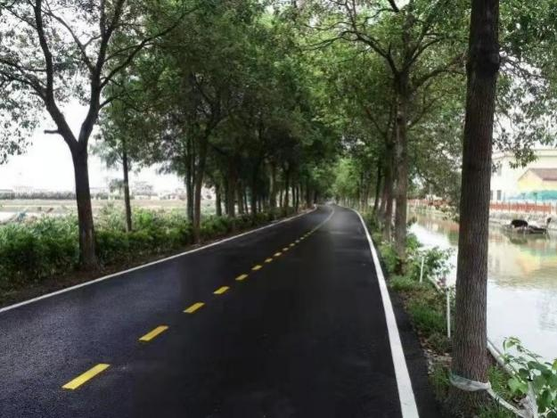
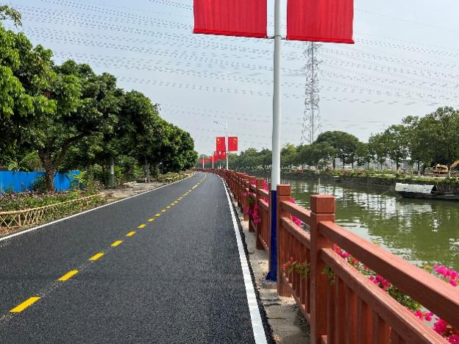
图7-1水体与农村公路融为一体，提升农村公路景观
7.2.7应充分利用农村公路沿线资源，例如鱼塘、稻田、龙眼、荔枝、油茶、油菜花等与花灌木、草本植被相结合的美化效果，使农村公路、植物与自然环境协调统一，创造有生机、有意境的农村公路景观。
案例一：梅州市五华县南沣山红色旅游农村公路周边开阔的自然农田，采用“露景”的景观处理方式将田园景观引入农村公路中。驾乘人员在行驶的过程中可欣赏金光灿灿的农田景观，提高用路者的观赏兴趣，有效缓解其审美疲劳和驾驶疲劳。
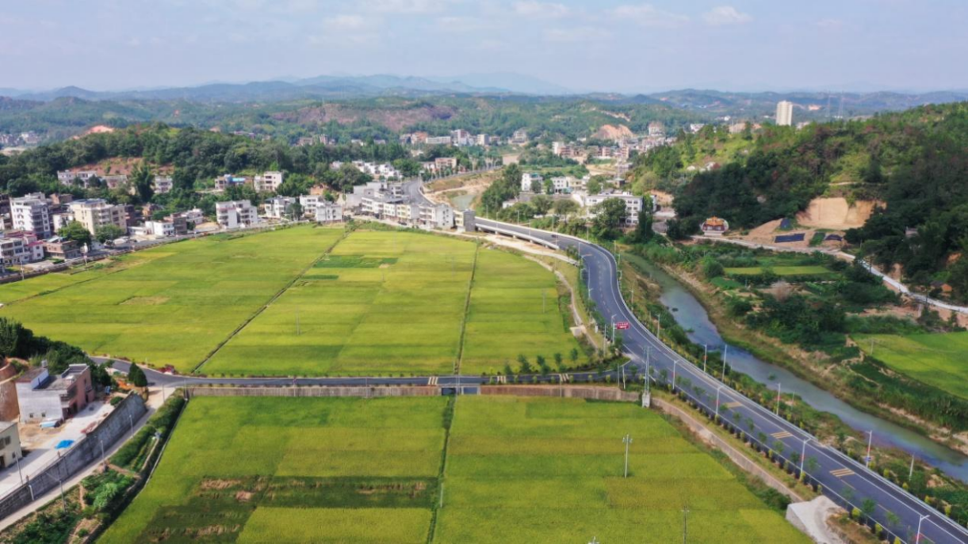
图7-2自然丰富的农田景观，优化驾乘体验
案例二：中山市南朗镇Y219乡道路侧绿化花灌木与草花地被结合、四季有花、错落有致。通过多层次的花灌木、草本植被搭配体现丰富多彩的季相景观，提升农村公路景观的整体视觉感受。
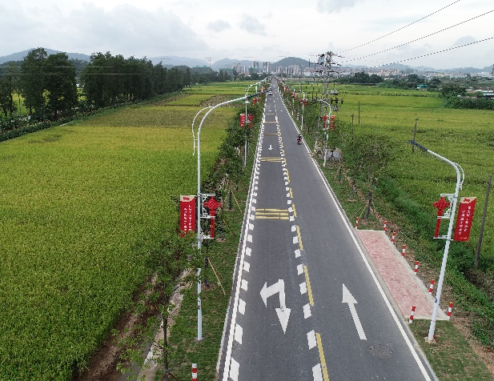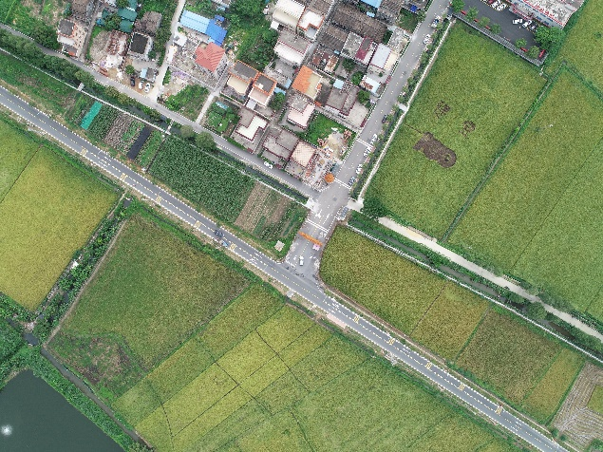
图7-3季相丰富的植物景观提升观赏品质

7.3人文景观
7.3.1人文景观是指农村公路沿线的乡村风土人情、生活居住的人们创造出的各种社会、民族、宗教、文化、艺术等特殊工程景观。
案例一：中山市南朗镇Y219乡道上具有地方特色的牌坊，充分展示当地的香山文化及岭南文化。
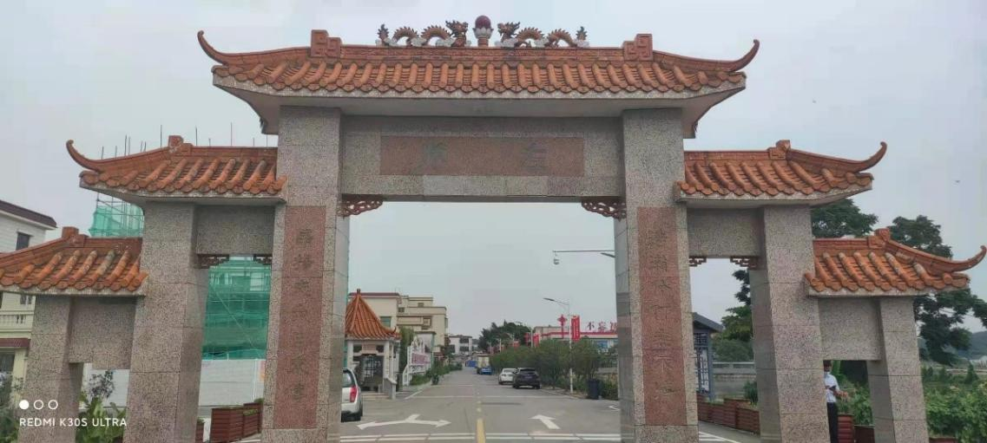
图7-4地方特色牌坊
案例二：梅州市梅江区县道X018梅扎线途径的玉水古村落，客家文化底蕴深厚，该村落拥有多座建于明末清初的客家古民居，以及盐商古道、古驿站等。
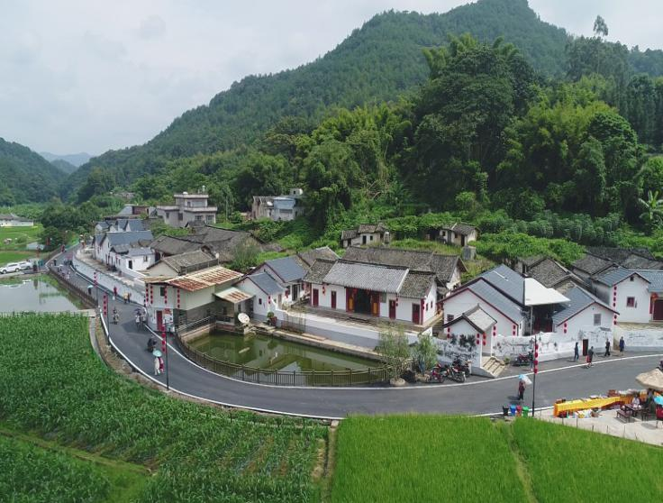
图7-5客家文化古村落
7.3.2应因地制宜利用农村公路沿线文化遗址、历史城镇、风景名胜区、美丽乡村及具有纪念、参观价值的展览馆、纪念馆等人文景点，展示地方的历史文化、民俗文化，以推动周边区域文旅产业的发展，提升农村公路的文化定位。
案例一：梅州市梅县区Y487、Y293丙村镇客都人家美丽乡村路，环绕梅县区“客都人家”康养文旅综合体，综合体内的原乡剧场、客乡老街、先贤堂等百年古建筑屹立路旁，让人流连忘返，回味无穷。
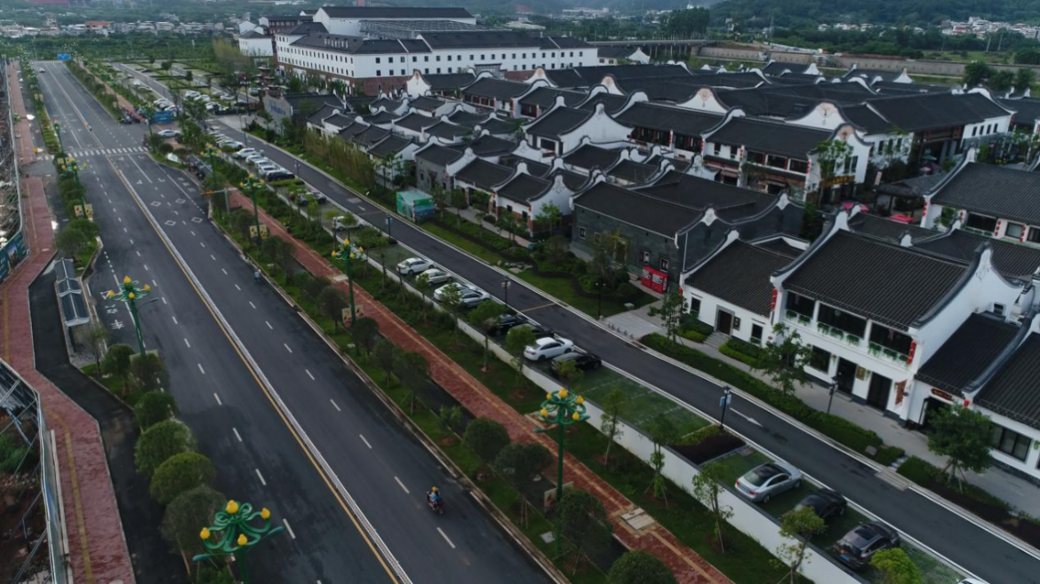
图7-6历经百年的历史古镇
案例二：陆丰市八万镇双派村至芹洋村农村公路，沿线设置红色文化景观标识，一方面通过标识引导驾乘人员抵达中央苏区博物馆，另一方面使驾乘人员在农村公路行驶过程中充分感受到红色文化的熏陶开展一段红色之旅。
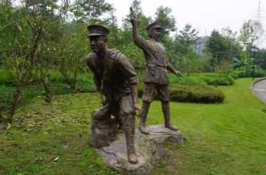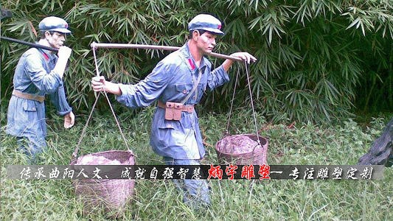
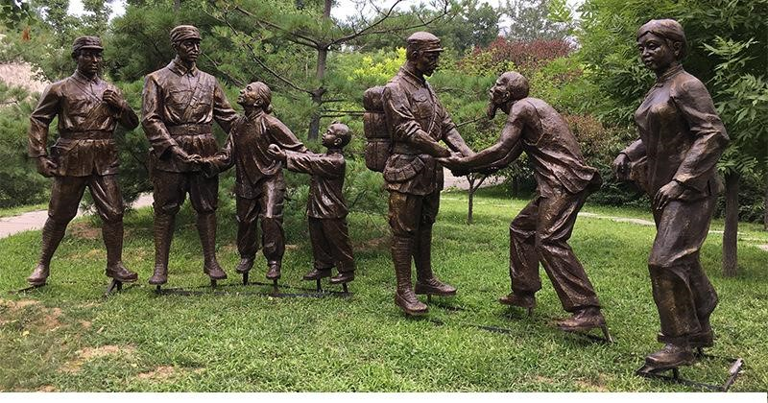

图7-7红色文化景观雕塑、小品
7.3.3美丽农村路路线设计应加强沿线附近各自然资源观光点、人文景点的可达性、互通性及标识性。通过在美丽农村路沿线布置具有地方文化特色的景观建筑物、构筑物、服务设施、家具小品及标识标牌等引导驾乘人员进入、驻足、观赏的过程中充分享受文化的熏陶。
7.3.4美丽农村路沿线人文景观节点布置间距应适宜，通过人文景点的设置既能缓解驾乘人员的行驶疲劳感，又能起到指示、展示及人文教育的作用。

7.4路域景观
7.4.1农村公路绿化景观
7.4.1.1农村公路绿化景观建设应贯彻“因地制宜、生态保护、适地适绿、特色展示”的方针，沿线绿化应体现地方特色，采用当地花灌木、草花等草本植物。充分考虑绿化植物的树形、色彩、花香及果实等季相变化，植物栽植方式应综合考虑路域观赏者及驾乘者不同的观景需求。
7.4.1.2美丽农村路绿化应因路制宜，做好沿线古树名树的保护工作，可参照《广东省主要乡土树种名录》选用当地的植物品种，路域绿化应选用适应当地环境条件、吸尘降噪、景观功能好的树种，并注重乔灌花草的合理搭配，四季有花、简洁大气。
表7.4.1.2-1广东省农村公路花灌木、草花地被植物参考
树种类型 | 常绿植物 | 落叶植物
小乔木 | 假苹婆、桂花、水石榕、红千层、蒲葵、散尾葵、鱼尾葵、旅人蕉 | 黄槐、小叶紫薇、二乔玉兰、紫叶李、黄花风铃木、紫花风铃木
灌木 | 苏铁、红背桂、夹竹桃、变叶木、花叶假连翘、小叶龙船花、鸭脚木、朱蕉、黄金榕、南天竹、含笑、海桐、野牡丹、希茉莉、八角金盘、栀子花、福建茶、丝兰、洒金桃叶珊瑚、红花檵木、花叶良姜、茶梅、九里香灰莉、小叶驳骨丹、红桑、六月雪、软枝黄婵、米仔兰、扶桑、琴叶珊瑚、龙柏、洋金凤、鸡蛋花、狗牙花、鸳鸯茉莉、黄金香柳、春芋、海芋、龟背竹、剑麻、锦绣杜鹃 | 木芙蓉、木槿、翠芦莉、郁李、珍珠花、麻叶绣线菊、菱叶绣线菊、品种月季、木本绣球、醉鱼草
藤本 | 勒杜鹃、炮仗花、薜荔、中华常春藤、油麻藤、络石、锦屏藤 | 凌霄、使君子、爬山虎
水生类 | / | 芦苇、菖蒲、再力花、梭鱼草、美人蕉、慈姑、荷花、风车草、睡莲、大薸、苦草、马来眼子菜、黑藻
草坪及  地被 | 葱兰、韭兰、吊竹梅、广东万年青、石菖蒲、沿阶草、山麦冬、吉祥草、一叶兰、银边草、肾蕨、玉龙草、细叶麦冬、银边山菅兰、蜘蛛兰、紫背竹芋、七彩竹芋、合果芋、细叶雪茄花 | 狗牙根、假俭草、细叶结缕草、马尼拉结缕草、忽地笑、蝴蝶花鸢尾、巴西鸢尾、花叶冷水花、红花酢酱草、蟛蜞菊、蔓花生
7.4.1.3美丽农村路景观建设应遵循美丽乡村规划，结合“四小园”建设，将“小菜园、小果园、小花园、小公园”的生态理念应用到美丽农村路的建设中。
7.4.1.4农村公路用地红线范围内的土路肩、边坡、驿站、停车区、观景台等宜绿化的区域，均应绿化。
7.4.1.5美丽农村路具备条件的路段应全部实现路田分家、路宅分家，应从当地实际出发，因地制宜，因路制宜，统筹考虑，科学安排，不拘一格形式多样地有效推进，实现整洁有序的景观效果。
新建美丽农村路路田分家、路宅分家应坚持一步到位的原则，在建设之初，将边沟外沿1米划入征地拆迁范围，采取埋设路界桩、工程措施（挡墙、护坡等），实施绿化美化。
平原及丘陵山区美丽农村路可采取两侧设置排水沟予以分界，充分展现自然生态景观；对于狭长狭窄路段可通过竹篱笆、硬化路肩、排水边沟等形式进行操作。山岭路段、村庄路段、临河路段，依山、临河划界，因地制宜。
美丽农村路穿越村庄路段，可因地制宜选择铺设草坪砖、种植绿篱、花池、栅栏等乡村元素，实现路宅分家，既可明确农村路边界，又能呈现有乡村特色的景观效果。
美丽农村路穿越田间路段，可充分利用绿化、边沟、防护网等设施，将农村路与沿线田地予以分隔，实现路田分家。
7.4.1.6美丽农村路应绿化路段绿化率应达到100%。
7.4.1.7除应遮挡视线的区域外，农村公路两侧的绿化景观应体现农村公路景观空间的开放性，视野的多样性。
7.4.1.8农村公路边坡绿化应根据坡比选用合适的绿植，边坡绿化宜以草本植物覆绿为主，避免边坡土壤裸露。地形高差较大、地质情况复杂的区域，宜采用工程防护与生态防护相结合的方式，可建立开放型自嵌式植生挡土墙。
7.4.1.9农村公路沿线保留丰富水体的路侧绿地，宜因地制宜结合所在地区特色打造滨水景观。美丽农村路因道路红线限制或路侧水体景观效果不明显，不宜对原有水体岸线、水位及河床等进行优化，应充分保护原有水体景观将水景纳入到农村公路环境中。具备条件对水体景观进行优化提升的区域，宜结合水面与岸线打造为滨水景观带。滨水景观带的绿化应在农村公路和水面之间留出透景线，景色优美的区域可结合水景在路侧设置观景平台、亲水栈道、停车区等。
7.4.1.10依据农村公路沿线交通服务设施的功能，选择不同风格具有地方特色的花灌木、草本植被列植、散植、群植或丛植。
7.4.2构造物景观
7.4.2.1农村公路构造物包括桥、涵洞等。桥梁结构形式宜简洁、精练，桥梁的色彩搭配宜简单、明亮与周边景观环境统一。采用景观的处理方式对桥梁进行装饰，使用与周边环境相协调的色彩进行外饰面处理、增加具有地方文化特色的图案或装饰栏杆等丰富桥梁景观。
7.4.3交通服务设施景观
7.4.3.1美丽农村路沿线服务及管理设施的景观风貌格调应保持与周边环境相协调，宜采用具有地方特色的建筑风格，选用当地蕴含文化气息的乡土材料。
7.4.3.2交通服务设施（驿站、停车区、观景台）的景观建设主要考虑遮荫、休息等功能，通过植物绿化、园林小品造景，打造优美宜人的休憩环境。
案例：汕尾市陆河县X149东坑至水唇梅园农村公路，沿线设置驿站和交通集散广场、生态停车场等，生态环境得到极大改善，而且串联起螺洞“世外梅园”与共光“万亩梅园”，让两大梅园成为远近闻名的闪亮名片，进一步擦亮陆河县“中国青梅之乡”品牌。
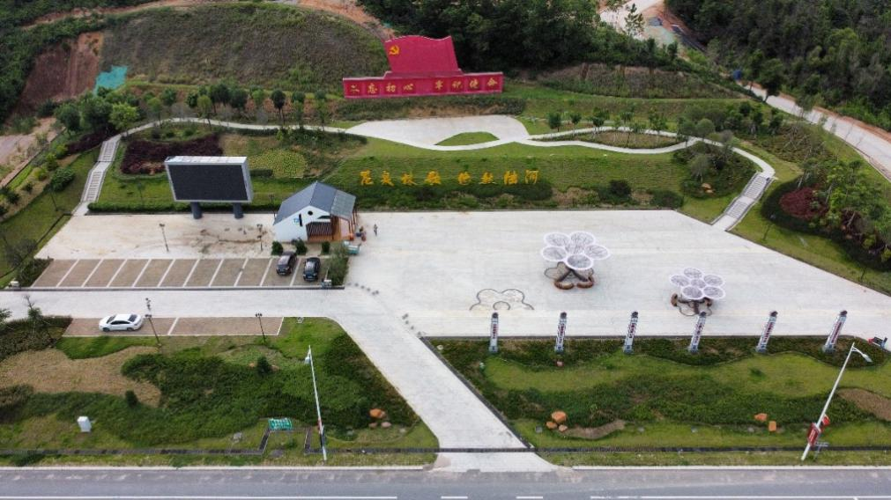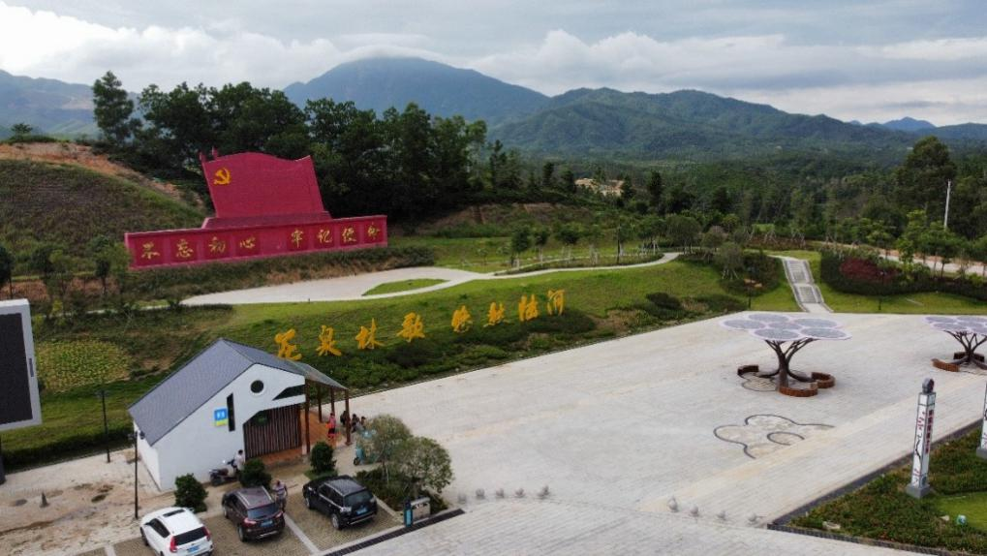
图7-8驿站与休闲广场等服务设施

7.5绿色技术
7.5.1公路全寿命周期积极推广应用节能技术和清洁能源。因地制宜推广太阳能等清洁能源应用；积极推广应用供配电系统节能技术、LED节能灯具、智慧照明等。
7.5.2对于纵坡过大、急转弯等危险性路段建议设置抗滑磨耗层，减少眩光和雨天打滑，保障行车安全。
7.5.3落实绿色低碳发展理念，助力“双碳”目标，在不影响正常施工的条件下，宜采用节能减排、低碳环保的路用材料及施工技术。例如沥青路面宜根据公路实际情况可采用厂拌再生技术或全深式冷再生技术；旧水泥混凝土路面可采用移动式破碎再生方式，用于道路基层、底基层；交安工程可采用自发光标志标线等。
7.5.4施工过程中，严格遵守国家有关环境保护的法律规定，采取措施控制施工现场的各种粉尘、废气、废水、固体废弃物以及噪声、振动对人和环境的污染与危害。

8 服务设施

8.1一般规定
8.1.1美丽农村路的建设应结合路段承担的主要功能、交通流量、地域特点等因素，在农村公路沿线设置停车休憩区、如厕、餐饮、售卖、房车营地、观光平台等服务设施，鼓励建设具有停车、充电、饮水供应及公共厕所等综合服务功能的农村公路驿站，并设置相关提示标识。
8.2.2服务设施的建设应根据实际需要，因地制宜拓展服务功能，提升路段服务能力，加添人文关怀。

8.2服务设施
8.2.1建设选址
公路驿站的建设应优先利用公路沿线既有的配套服务用房、场站设施进行改建、扩建，增加沿线既有设施的综合利用率，实现多元化的服务功能，降低投资成本的同时提升服务能力。针对精品线路、旅游线路等具有标杆意义的路段，沿线新建服务设施（驿站）选址应结合自身功能需求，地形环境等条件，贯彻《公路工程项目建设用地指标》中相关要求，在选址的过程中充分遵循以下原则：
（1）因地制宜原则：服务设施的选址需充分考虑地形、地貌、土地占用、拆迁量等因素，尽可能保证服务设施所需的用地规模及形状，设置在地质条件较好、耕地占用少、拆迁量小的路段，同时避免位于高填深挖路段、高压走廊、地震断裂带区域等。
（2）文化生态保护原则：服务设施的选址应遵循所在地区的城市规划，并优先考虑历史文化氛围厚重、自然地理环境优越、特色产品丰富的地段；并充分发掘所在地区的商业、旅游资源，以此提高附加值，拉动地方经济，提升服务设施的对外形象。
（3）区位优先原则：在靠近较大城镇附近，交通流量较大、对服务设施需求较高的路段，需优先考虑设置服务设施；在大城市附近，受货车进城时间段的限制，对服务设施的需求度高，也需优先考虑设置服务设施。
（4）统筹规划原则：在多条道路交汇或相邻的交通枢纽地点，服务设施应根据路网整体布局进行设置，还可考虑设置成共用的大型服务设施以提高土地利用率。
8.2.2建设标准
根据农村公路的规模等级、交通流量、周边历史人文环境等综合因素，特别是精品线路、旅游线路等具有标杆意义的路段，因地制宜合理设置不同标准的乡镇综合服务站。
针对普通的农村公路，可结合公路沿线的既有养护中心、大道班、加油站等设施，通过改建或扩建，增设公路驿站的功能。基本功能应包含如厕、停车、休息，根据实际情况增设售卖、餐饮等功能。
针对精品线路、旅游线路等具有标杆意义的路段，新建服务设施（驿站）的建设规模应根据公路设计交通量、交通组成、自然环境、用地条件等因素确定。停车场及房屋建筑设施应按照预测的道路开通后第10年的交通量设计；用地面积及预留、预埋工程应按照预测的道路开通后第20年的交通量设计。同时，结合所在城镇的国土空间规划来统筹规划，并根据当地的经济发达程度、路段车流量以及自身需求，合理规划服务设施的用地面积。同时考虑一定程度的预留发展用地。服务设施用地指标中，宜按道路、广场、停车场用地比例55%，建筑用地10%-20%，绿化用地20%-30%，预留发展用地5%控制。新建公路驿站规模可分为一类、二类、三类。各个级别的驿站设置应符合如下要求：
（1）一类驿站占地面积控制在5亩左右，建筑面积控制在300-500㎡，停车位不少于30个，场地应进行硬化和夜间亮化。服务功能满足停车、休息、如厕、加水、小商品和农产品零售等功能，可根据需要选择确定餐饮、车辆维修、加油、住宿、景观等功能。设计包括：总平面设计、交通流线设计、竖向设计、土方平衡、服务用房、景观、围墙、广场铺装及各种构筑物等。
（2）二类驿站，占地面积控制在1亩左右，建筑面积控制在100-200㎡，停车位不少10个，场地应进行硬化满足停车、休息、如厕等功能，可根据现场条件拓展其它功能。也可利用沿线加油站、公路站、农家乐、旅游集散中心等设施及场地进行统筹改造升级。
（3）三类驿站为停车休息点，满足停车休憩功能，可根据既有条件和后期需要预留拓展功能。原则上利用公路旁的边角地进行改造，停车位不少于3个，以开放式为主。
8.2.3其他要求
（1）无障碍设施
建筑、室外场地、公共绿地相互之间应设置连贯的无障碍步行系统；建筑物至少应有1处无障碍出入口，且宜位于主要出入口处；公共厕所应符合《城市公共厕所设计标准》和《无障碍设计规范》的有关规定。
（2）人性化服务
公路驿站的建设，应充分考虑针对老龄人员的服务关怀。驿站中应配备老年人、妇婴、儿童的生活照料、医疗保健、文化娱乐等专业化或综合性服务，能满足顾客在此休憩、娱乐、康体、休闲、养生等需求。

8.3慢行系统
8.3.1慢行系统应根据人行需求和景观打造方案，因地制宜按需布设慢行系统，满足游客及农村居民的游憩需要。
8.3.2人行道与非机动车道宜独立设置，因用地限制等原因无法独立设置时，可采用人非混行道。

8.4导游导览系统
8.4.1智慧系统
为了提升美丽农村路的舒适性、体验性及智慧性，农村公路沿线设置的导游导览系统可借助社会资本，例如：移动端APP、微信小程序或公众号等线上方式，为驾乘人员提供相关线路、交通附属设施等定位与导航、自然及人文景点自动讲解等亲民服务，实现复合体验。
8.4.2美丽农村路导游导览系统包括安全警示、信息展示、指示指引等标识。导游导览标识的设置要与农村公路沿线的自然景观节点、人文景观节点、风景名胜区、旅游度假区、生态产业园等紧密结合。
案例：中山市南朗镇Y219乡道沿线设置了体现地方特色的交通安全、信息展示及指示指引标识系统。通过独具特色的标识系统的建立，充分展现当地的红色文化、香山文化及岭南文化相辅相成、互相融合。

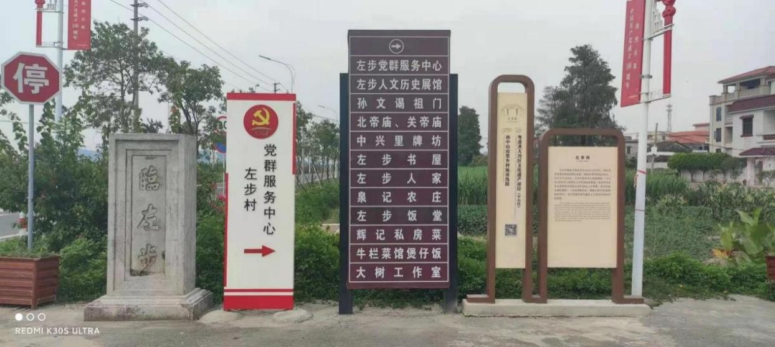
图8-1充满地方特色的导游、导览系统
8.4.3美丽农村路沿线可设置通往各景区、旅游景点及产业园等相关的指示指令标识，间隔距离应适当，方便驾乘人员能掌握相关信息。
8.4.4美丽农村路沿线服务设施（服务区、驿站、观景台、停车区等）可设置与各景区、旅游度假区及生态产业园等相关的信息展示标识，使驾乘人员提前了解景点信息，引导人员进入、驻足及游玩，带动当地旅游产业的发展。
8.4.5安全警示标识
在安全规范要求或可能出现安全隐患处应设置明确的安全警示标志。
8.4.6信息展示标识
设置导览图指示居民或旅客所需要的各种设施的位置和其他所需信息的具体内容。
8.4.7指示指引标识
设置具有地方特色的指示标牌、路名牌、区域标识等。

8.5运输服务设施
8.5.1农村客运
积极推进城乡交通运输一体化工作，因地制宜地统筹规划和建设农村公共交通基础设施，合理设置农村客运候车亭、招呼站等停靠点，可视条件规划建设港湾式站点和候车亭，鼓励在农村客运场站（公交场站）配建充电设施，推进路、站、运一体化规划。鼓励依托村级综合服务设施建设完善村级客运站亭（牌）。
8.5.2农村物流
科学规划建设标准适宜、经济实用的农村客货运站点。支持乡镇客运站建设集客运、物流、快递、商贸等于一体的农村客运服务综合体，鼓励将客运站建设成为交通旅游示范服务区。建立三级物流网络，实现县域内农村物流网络节点的全覆盖。

9 公路文化

9.1一般规定
9.1.1美丽农村路宜利用各种方式或活动推广公路文化，深挖彰显本地特色的公路发展历程和人文底蕴，扩大群众知晓率和参与度，倡导全社会形成爱路、护路的共识，弘扬特色农路文化，宣传核心价值理念，推动优秀农路文化传承和创新。
9.1.2打造公路文化走廊。充分利用沿线站点建设文化展示区，宣传公路法律法规和建养管理念，展示区域人文历史和风景名胜，彰显公路文化。

9.2农路品牌
总结提炼新时代交通运输服务乡村振兴的精神内核与文化品牌，展示具有地方特色的新精神、新理念、新文化，围绕“一路一品”建设理念，打造“1+多”农村公路品牌建设。

9.3农路文化
美丽农村路应重视农路文化的建设，积极探索与历史文化、乡土文化、红色文化、乡村水文化的融合，同时与广东地方特色相结合，如广府文化、潮汕文化、客家文化、岭南文化、侨乡文化、高凉文化、雷州文化等。
将美丽农村路与南粤古驿道结合相结合，通过古道、步道、绿道、风景道、水道等多元的线性载体，串联沿线的古驿道遗存、历史文化城镇村、文物古迹以及自然景观资源等节点，挖掘和展示非物质文化遗产，打造南粤古驿道文化线路。
可以通过农路沿线管理及服务站点、主题雕塑、景观小品等多元手段，展现一线公路人在艰苦的工作环境下爱岗敬业、无私奉献的精神，有利于创造人人爱路、人人护路、文明用路、文明行车的公民意识和社会大环境。

9.4特色民俗
围绕展现生产生活习俗与精神风貌，通过美丽农村路加快农村信息传播和对外交流，提升村民素质，形成诚实守信的良好风气，养成文明、健康的生活方式，促进乡风文明建设，把美丽农村路打造成人民群众满意的“美好生活路”。

10 融合发展

10.1一般规定
10.1.1从实施乡村振兴战略的高度，以农村公路为纽带，打造“农村公路+”融合发展模式，加快推动农村公路由“单向推进”向“融合发展”转变，促进产业、旅游、文化等融合发展，构建农村公路的多元融合发展体系，实现“因路而兴”“因路而富”。
10.1.2推动农村公路深度融合，强化农村公路对城镇发展、产业布局的引领作用，大力盘活农村发展的资源，催生乡村经济发展的新模式、新业态，全面提升农村公路支撑服务效能，增强农村经济发展的内生动力。支持有条件的地方政府将城乡基础设施项目整体打包，实施一体化开发建设。
10.1.3鼓励结合农村公路品牌创建，充分挖掘具有地方特色的美丽农村路发展模式，有效推动区域经济、产业、生态、文化和民生等更高质量发展。

10.2农村公路+产业
10.2.1推进“四好农村路”与现代农业、特色资源、温泉小镇、森林康养基地等产业融合发展，利用其四通八达优势，为地方产业与发展提供通行保障，形成农村公路串接的产业链，更好地发挥交通促进地方经济发展的服务功能。
10.2.2结合美丽农村路沿线产业发展需求，改善重要经济产业节点运输条件，因地制宜完善农产品展销设施，降低企业运输成本，引导农业农产品规模化经营。
10.2.3打造线上线下一体化的农产品经营模式，为“土货”进城，“网货”下乡提供便利。推广交邮融合等物流发展模式。

10.3农村公路+旅游
10.3.1结合全域旅游的要求，统筹考虑交通、游憩、娱乐、购物等旅游要素和旅游资源开发，将美丽农村路的规划建设与沿线的旅游资源实现联动开发，形成“美丽农村路-旅游景区-旅游配套-旅游服务”等一体化的综合模式，拓展服务附加值。
10.3.2将美丽农村路打造成精品乡村旅游公路，串联休闲观光农业产业园、特色田园乡村、田园综合体、农家乐、民宿集聚区等旅游资源点，完善配套服务设施和旅游交通标志。因地制宜开展旅游风景道建设，促进交通运输与旅游融合发展；开发配套的旅游产品，加大美丽农村路的旅游宣传推介。

10.4农村公路+生态
10.4.1在满足景观生态要求的基础上，注重美丽农村路建设养护过程中“绿色”科技的应用，提升农村公路绿色发展水平。鼓励应用新技术、新材料，大力推行废旧材料再生循环利用，加强农村公路绿色科技应用。
10.4.2严格保护土地资源，在重要生态区域和生态环境脆弱区域，推行生态环保设计，考虑野生动物栖息地的保护，避免生态环境破坏。设计阶段要做好耕地特别是永久基本农田、生态环境和文物古迹的保护，视条件增设观景平台、便民服务区等。
10.5农村公路+其他
10.5.1要加快推进与互联网融合发展，充分利用信息化技术解决流程管理难题，增强综合协调服务的能力，推动农村公路管养规范化和精细化发展。
10.5.2推进农村公路与信息技术融合发展，充分利用大数据、卫星遥感、快速智能检测等新技术，提高信息化管理水平。
10.5.3鼓励有条件的地区编制使用性村庄规划，科学布局乡村生产生活生态空间，合理推进农村公路与文化、生活的融合。因地制宜建设骑行绿道、健身步道等设施，结合综合服务站、驿站、停车区建设，合理配套体育健身器材。
10.5.4有条件的地区，可根据相关赛事对于场地的要求，针对性提升农村公路技术标准和配套设施，建成符合体育赛事的合格场地，并常态化引入相关体育赛事，共享赛事营收红利。

